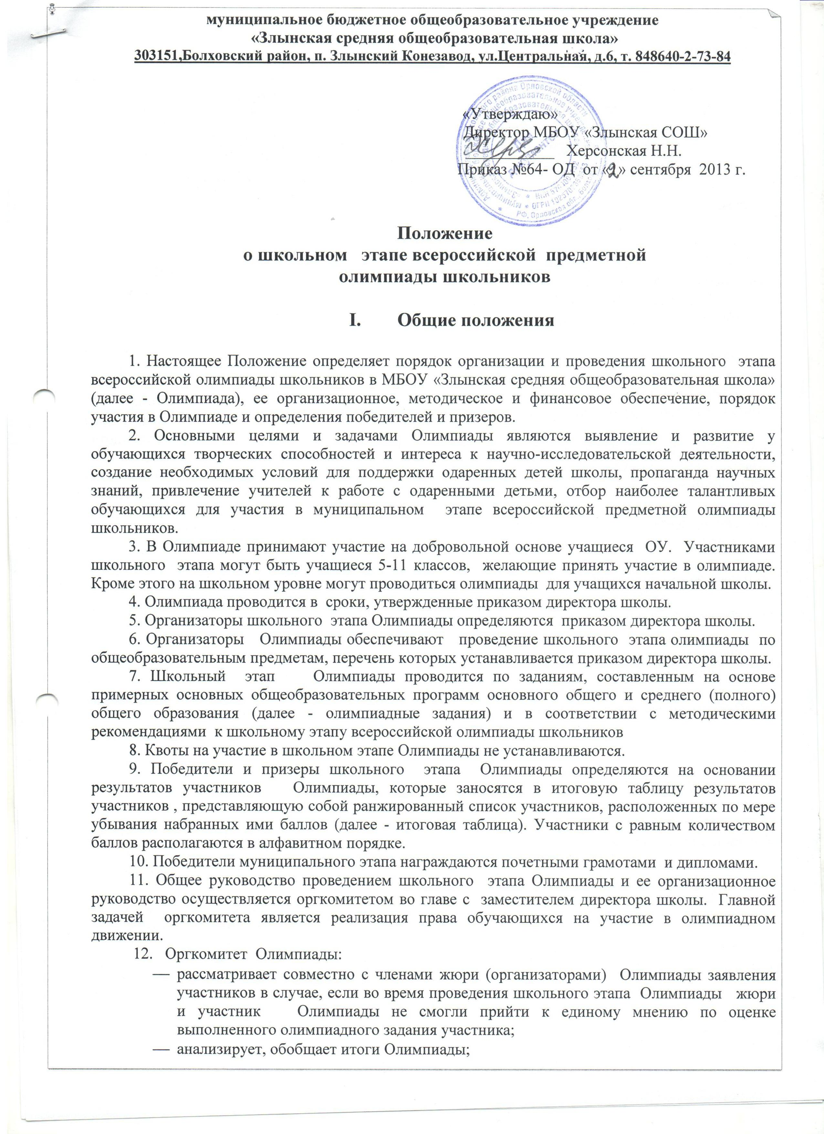

готовит материалы для освещения организации и проведения Олимпиады в средствах массовой информации ОУ.
13. Проверку выполненных олимпиадных заданий школьного этапа Олимпиады осуществляют жюри (организаторы) Олимпиады.
14. Состав жюри формируется из числа учителей ОУ.
15. Жюри Олимпиады: оценивает выполненные олимпиадные задания;
- проводит анализ выполненных олимпиадных заданий;
- определяет победителей и призеров соответствующего этапа Олимпиады;
- рассматривает совместно с оргкомитетом соответствующего этапа Олимпиады апелляции участников;
- представляет в оргкомитет Олимпиады аналитические отчет о результатах проведения Олимпиады.

II . Порядок проведения школьного этапа Олимпиады
16. Школьный этап Олимпиады проводится организатором указанного этапа Олимпиады ежегодно с 1 октября по 1 ноября учебного года. Конкретные даты проведения школьного этапа Олимпиады по каждому общеобразовательному предмету устанавливаются приказом директора школы.
17. Для проведения школьного этапа Олимпиады директором ОУ создаются оргкомитет и жюри.
Оргкомитет школьного этапа Олимпиады утверждает требования к проведению указанного этапа Олимпиады, разработанные с учетом методических рекомендаций центральных предметно-методических комиссий Олимпиады.
18. Школьный этап Олимпиады проводится в соответствии с требованиями к проведению указанного этапа Олимпиады и по олимпиадным заданиям, разработанным предметно-методическими комиссиями школьного этапа Олимпиады с учетом методических рекомендаций центральных предметно-методических комиссий Олимпиады.
19. Участники школьного этапа Олимпиады, набравшие наибольшее количество баллов, признаются победителями школьного этапа Олимпиады при условии, что количество набранных ими баллов превышает половину максимально возможных.
В случае, когда победители не определены, на школьном этапе Олимпиады определяются только призеры.
20. Призерами школьного этапа Олимпиады признаются все участники, следующие в итоговой таблице за победителями.
В случае, когда у участника оказывается количество баллов такое же, как и у следующих за ним в итоговой таблице, решение по данному участнику и всем участникам, имеющим с ним равное количество баллов, определяется жюри школьного этапа Олимпиады.
24. Список победителей и призеров школьного этапа Олимпиады утверждается директором ОУ.

III. Заключительные положения
25. Результативность работы учителей (педагогических работников), подготовивших победителей и призеров муниципального этапа Олимпиады учитывается при определении размеров стимулирующих выплат, награждении Почетными грамотами различного уровня.
26. Учителя отражают успешное участие обучающихся в олимпиадах в портфолио и других формах учета результативности обучения.

Принято на заседании Педагогического совета МБОУ «Злынская СОШ» Протокол № 1 от «30» августа 2013 года

